# 酒店管理系统软件

# 成本计划

湖北工业大学软件有限公司

目录

一、用例点估算

二、自下而上的估算

1. 用例点估算

酒店管理系统用例图：



前台管理系统用例图：



财务管理系统用例图：



客房管理系统用例图：



维护管理系统用例图：



用户类型及角色表：

|  |  |
| --- | --- |
| 用户类型 | 子角色 |
| 管理者 | 系统管理员 |
| 系统维护人员 |
| 操作者 | 酒店经理 |
| 前台接待员 |
| 前台操作员 |

1. 计算未调整的角色权值UAW：

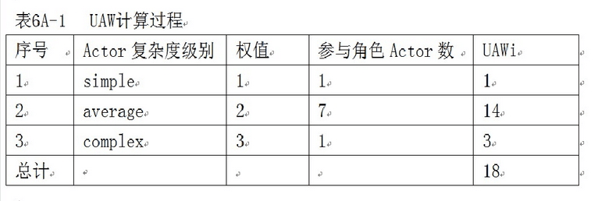

1. 计算未调整的用例权值UUCW：

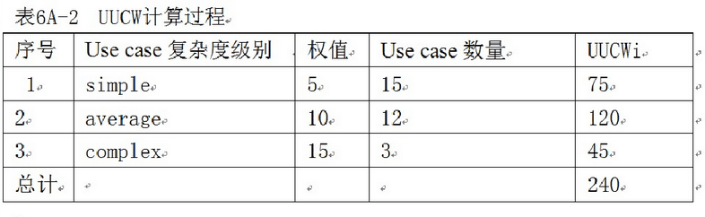

1. 计算未调整的用例点UUCP：

UUCP = UAW+UUCW = 258

1. 技术复杂度因子：

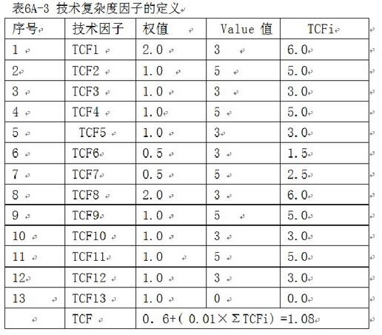

1. 环境因子的定义：

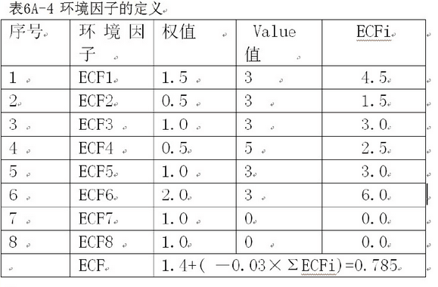

1. 用例点UCP：

UCP=UUCP X TCF X ECF =258 X 1.08 X 0.785 = 218.7

1. 工作量：

PF = 20工时/用例点

Effort = UCP X PF = 218.7 X 20 = 4374工时

1人天 = 8工时，项目规模：4374/8 = 547人天

如果100元/人天，则成本5.47万。

二、自下而上的估算

1、项目WBS分解图：

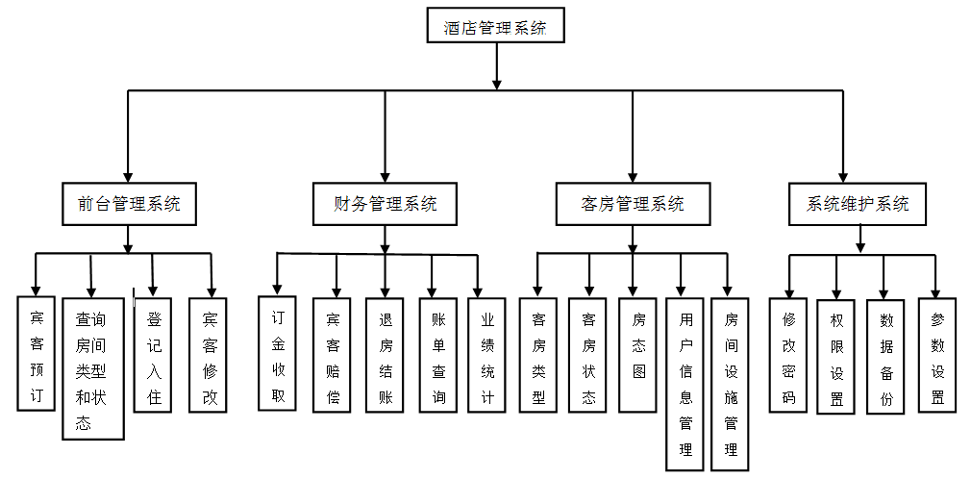

2、自下而上的成本估算：

|  |  |  |  |  |
| --- | --- | --- | --- | --- |
| 子任务 | 人力 | 时间  （月） | 成本  （万元） | 总计  （万元） |
| 项目准备阶段 | M: 2/D： 8/Q： 2 | 0.5 | 0.46 | 1.13 |
| 设计阶段 | M: 2/D：8/Q：2/S: 1 | 1 | 0.87 |
| 前台管理系统 | M: 2/D：15/Q：2/S: 1 | 1.5 | 1.6 | 1.2 |
| 财务管理系统 | M: 2/D：8/Q：2/S: 1 | 1 | 1.2 | 1 |
| 客房管理系统 | M: 2/D：18/Q：2/S: 1 | 1 | 1 | 0.8 |
| 系统维护系统 | M: 2/D：8/Q：2/S: 1 | 0.5 | 0.8 | 0.9 |
| 总成本 | 5.23万元 | | | |